**PROGRAMACIÓN ORIENTADA A OBJETOS**

**INTERFAZ**

**2020-1**

**Laboratorio 5/6**

**Santiago Martínez Martínez**

**DESARROLLO**

**Directorios**

El objetivo de este punto es construir un primer esquema para el juego MarbelGame

1. Preparen un directorio llamado **marbelGame** con los directorios src y bin y los subdirectorios presentación y aplicación.

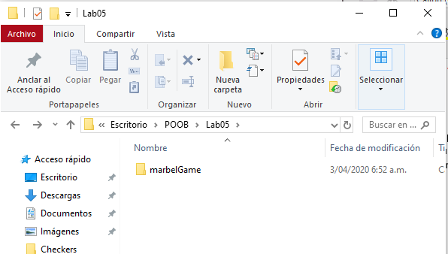

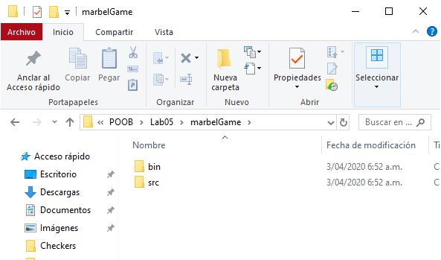

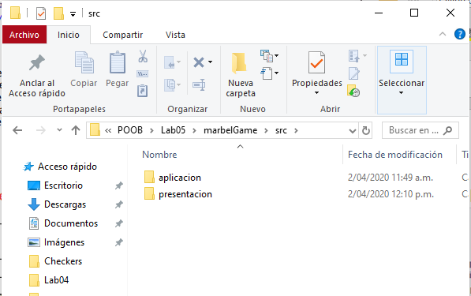

**Ciclo 0: ventana vacía – Salir**

El objetivo es implementar la ventana principal de **MarbelGame** con un final adecuado a la aplicación desde el icono de cerrar. Utilizar el esquema de **prepareElementos-prepareAcciones**.

1. Construyan el primer esquema de la ventana de **MarbelGame** únicamente con el título **“Marbel Game”**. Para esto cree la clase MarbelGameGUI como un JFrame con su creador, que sólo coloca el título, y el método main que crea un objeto **MarbelGameGUI** y lo hace visible. Ejecútenlo. Capture pantalla.

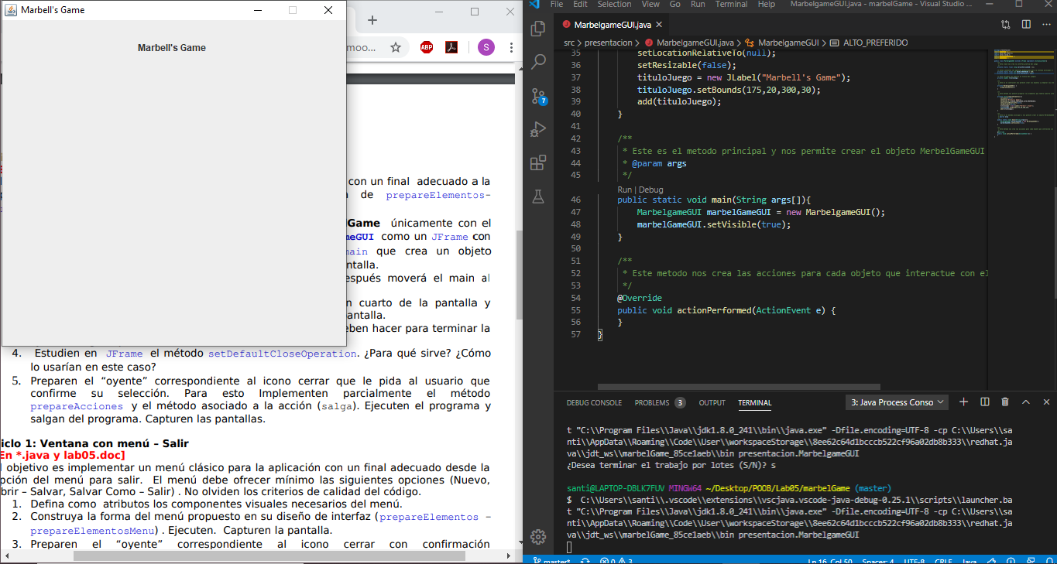

1. Modifiquen el tamaño de la ventana para que ocupe un cuarto de la pantalla y ubíquenla en el centro **(prepareElementos)**. Capturen esa pantalla.

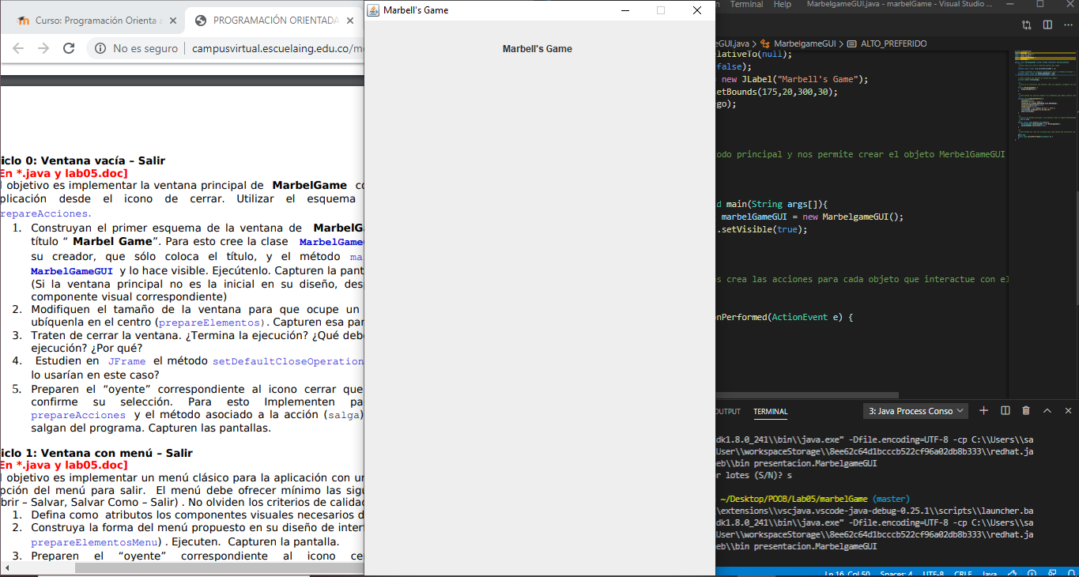

1. Traten de cerrar la ventana. ¿Termina la ejecución? ¿Qué deben hacer para terminar la ejecución? ¿Por qué?

Al cerrar la ventana no se termina el programa, solo se cierra la interfaz gráfica, debería de acabar el programa cuando oprimimos ese boto.

Debemos de configurar ese botón y añadirle una acción para que al ser oprimido se acabe el proyecto.

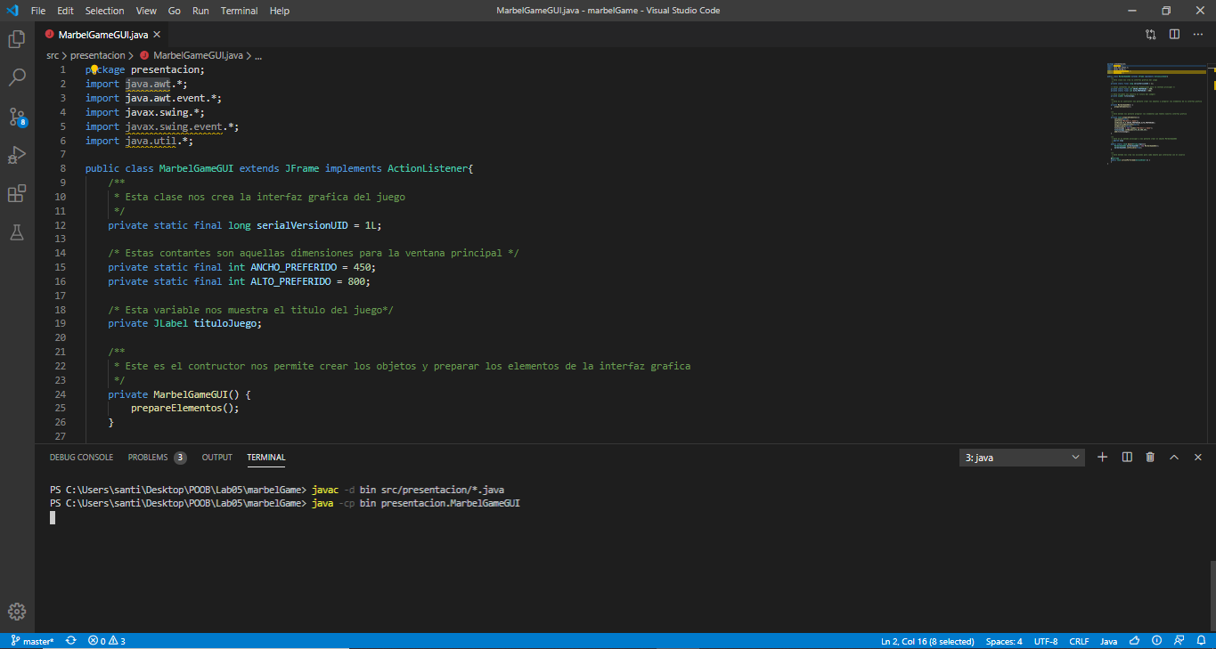

1. Estudien en **JFrame** el método **setDefaultCloseOperation**. ¿Para qué sirve? ¿Cómo lo usarían en este caso?

Establece la operación que sucederá por defecto cuando el usuario cierre la ventana.

En este caso lo podríamos utilizar para poder configurar la acción al cerrar la ventana.

1. Preparen el “oyente” correspondiente al icono cerrar que la pida al usuario que confirmen su selección. Para esto implementen parcialmente el método **prepareAcciones** y el método asociado a la acción (salga). Ejecuten el programa y salgan del programa. Capturen las pantallas.

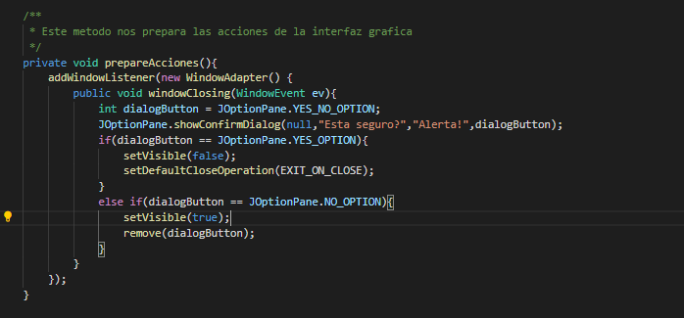

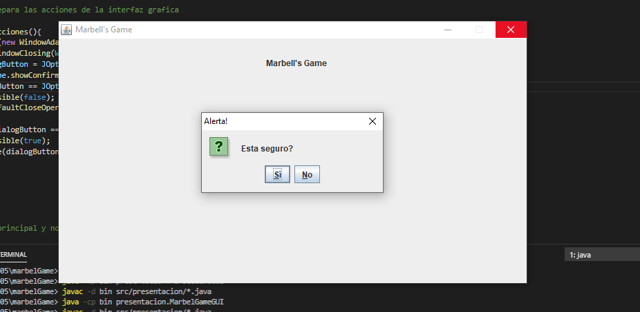

**Ciclo 1: Ventana con menú – Salir**

El objetivo es implementar un menú clásico para la aplicación con un final adecuado desde la opción del menú para salir. El menú debe ofrecer mínimo las siguientes opciones (Nuevo, abrir – Salvar, Salvar como - salir). No olviden los criterios de calidad del código.

1. Defina como atributos los componentes visuales necesarios del menú.
2. Construya la forma del menú propuesto en su diseño de interfaz (prepareElementos - prepareElementosMenu). Ejecuten. Capturen la pantalla.
3. Preparen el “oyente” correspondiente al icono cerrar con confirmación (prepareAcciones). Ejecuten el programa y salgan del programa. Capturen las pantallas.